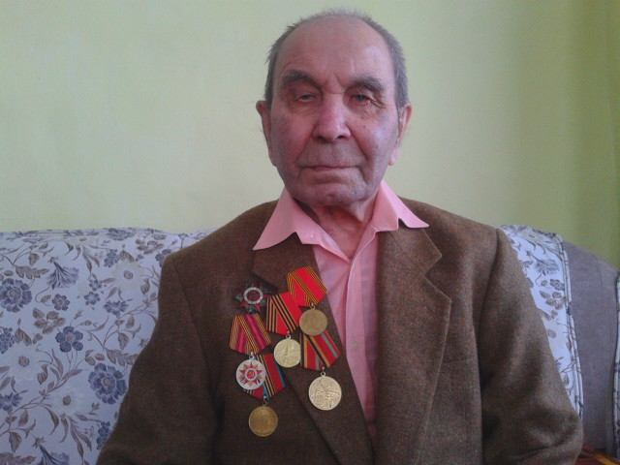
Савельев Николай Федорович
(15.12.1922 года рождения, с.Артемьевка Абдулинского района Оренбургской области).
Это мой прадедушка. Ему сейчас 94 года. На фронт был призван осенью 1941 года, попал в войска пехоты первым номером пулеметного расчета, после окончания формирования прошел короткие курсы обучения связиста. Осенью 1942 года его пехотная дивизия была переброшена на оборону Сталинграда. Принял участие в обороне правого берега р. Дон на подступах к Сталинграду, участвовал в обороне левого берега р. Волга, там был ранен в голову, чудом остался жив, попал в госпиталь, где проходил лечение в течение четырех месяцев до апреля 1943 года. В госпитале параллельно выполнял различные работы. В июле 1943 года в составе новой сформированной пехотной дивизии был направлен на фронт в район Курской дуги, но долго там воевать не пришлось. По решению руководства части из числа бойцов набирались специалисты по связи, был переправлен на отвоеванные у фашистов территории для восстановления узлов и сетей военной и правительственной связи. После окончания восстановительных ремонтных работ в 1944 году его оставили проходить службу в войсках связи, где он командовал отделом по охране узлов и участков линий государственной связи до окончания войны. В июне 1945 года был направлен на службу на Дальний Восток для охраны пленных японцев, которые занимались ремонтно-строительными работами. Летом 1947 года демобилизован из армии, после чего вернулся на Родину, в с. Артемьевка, где и сейчас проживает.
Левина Олеся секретарь Абдулинского ЛПУМГ.

